Cloud-Applikation von B&R wird mandantenfähig
Asset Performance Monitor eröffnet neue Geschäftsfelder für Maschinenbauer
Maschinenbauer können die Daten und Auswertungen des Asset Performance Monitor nun auch ihren Kunden zur Verfügung stellen. Damit erschließen sie sich neues Umsatzpotenzial. Zudem konfiguriert sich die Cloud Applikation völlig selbstständig – unabhängig vom Typ und der Anzahl der eingebundenen Maschinen.

Der Asset Performance Monitor erkennt nun automatisch die ihm zugeordneten Edge-Geräte und alle daran angeschlossenen Maschinen. Über OPC UA sammelt die Applikation alle verfügbaren Daten. Durch die semantische Beschreibung der OPC-UA-Daten und industriespezifische Standards wie PackML und EUROMAP 77 weiß der Asset Performance Monitor, wie die Informationen aufbereitet werden sollen. Ohne jeglichen Konfigurationsaufwand erhält der Anwender so Dashboards, Reports und Alarmübersichten. Somit werden umfangreiche IoT-Lösungen auch für kleine und mittlere Maschinenbauer zugänglich.
Neue Geschäftsfelder für Maschinenbauer
B&R hat den Asset Performance Monitor zudem mandantenfähig gemacht. Maschinenbauer können die aufbereiteten Informationen über die Maschinen nun auch an ihre Kunden weiterverkaufen und sich so neue Geschäftsfelder erschließen. Der Maschinenbauer benötigt dazu keinerlei Hard- oder Software, er muss lediglich die entsprechenden Einstellungen im Asset Performance Monitor vornehmen.
Der Asset Performance Monitor
Der Asset Performance Monitor ist eine Cloud-Applikation, die weltweit und rund um die Uhr Daten – wie Leistungskennzahlen, Energieverbräuche oder Produktionsraten – erfasst, auswertet und in übersichtliche Berichte und Dashboards zusammenfasst. So können etwa ungeplante Stillstandszeiten reduziert sowie Engpässe erkannt und behoben werden. Dem Asset Performance Monitor liegt eine flexible IoT-Plattform zugrunde, mit der sich die Cloud-Anwendung einfach und rasch erweitern lässt.

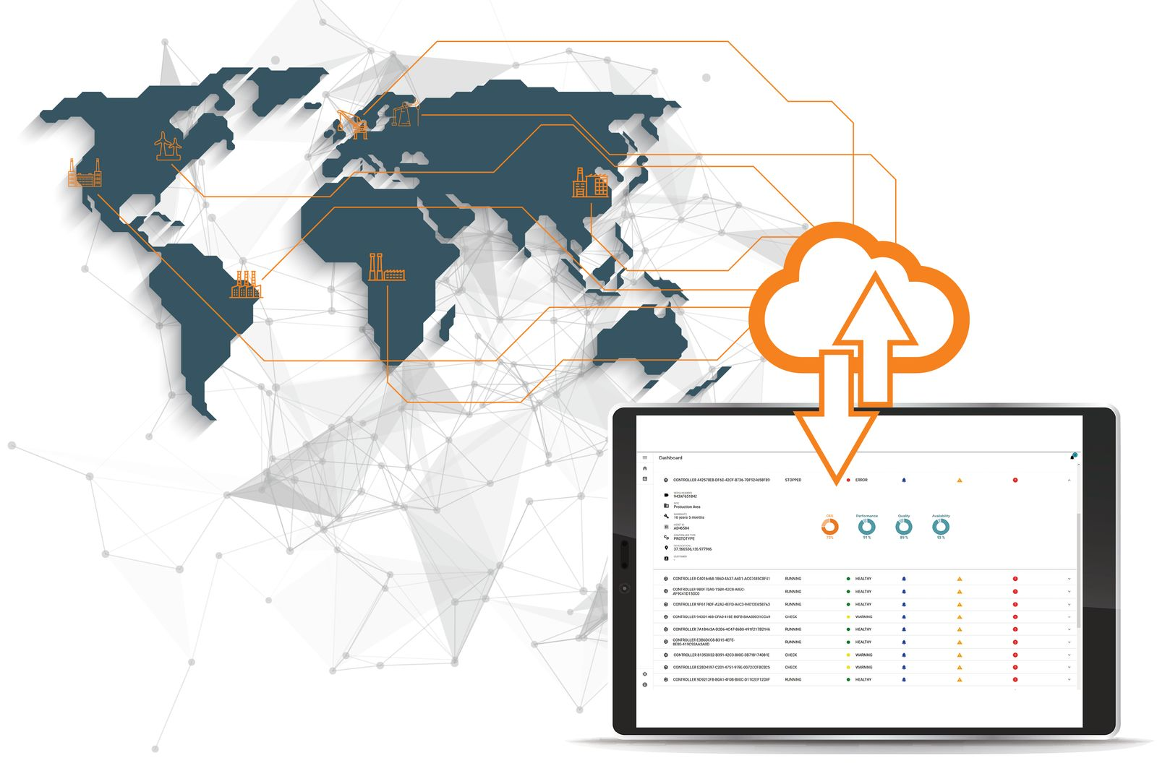
Maschinenbauer können die aufbereiteten Informationen über die Maschinen nun auch an ihre Kunden weiterverkaufen und sich so neue Geschäftsfelder erschließen.

Über B&R
B&R, eine Division des ABB-Konzerns, ist ein weltweit führendes Unternehmen der industriellen Automatisierung mit Hauptsitz in Österreich. Als Branchenführer kombiniert B&R modernste Technologien mit fortschrittlichem Engineering. B&R bietet Kunden aus den unterschiedlichsten Branchen perfekte Gesamtlösungen in den Bereichen Maschinen- und Fabrikautomatisierung, Antriebs- und Steuerungstechnik, Visualisierung und integrierte Sicherheitstechnik. Lösungen für die Kommunikation im Industrial IoT - allen voran OPC UA, POWERLINK und der offene Standard openSAFETY - runden das Leistungsportfolio von B&R ab. Die Software-Entwicklungsumgebung Automation Studio ist wegweisend für zukunftsorientiertes Engineering. Mit innovativen Lösungen setzt B&R neue Standards in der Automatisierungswelt, hilft Prozesse zu vereinfachen und übertrifft Kundenerwartungen.
Weitere Informationen finden Sie unter www.br-automation.com

